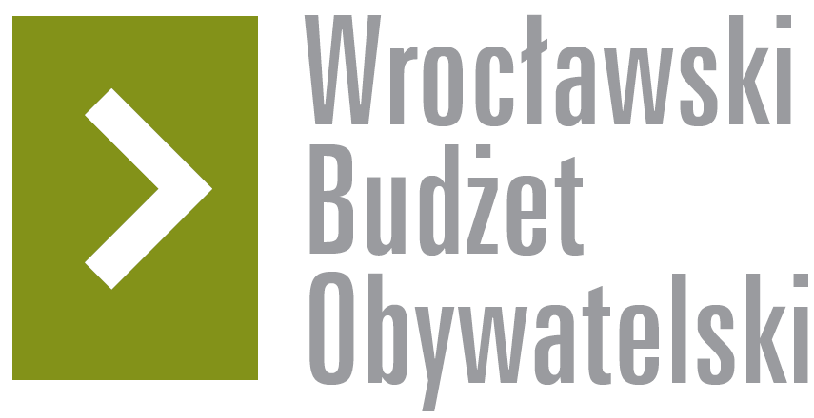

Formularz poprawkowy projektów

Wrocławskiego Budżetu Obywatelskiego 2017

1. Informacje o projekcie
- Numer projektu:19
- Nazwa projektu: (wypełnić tylko w wypadku zmiany/doprecyzowanianazwyprojektu)
Rewitalizacja wybrzeża zatoki odrzańskiej i budowa slipu do wodowania łodzi.

- Lokalizacja projektu:(wypełnić tylko w wypadku zmiany lokalizacji projektu)
- adres:
- numer geodezyjny działki (na podstawie www.geoportal.wroclaw.pl):

2. Ustosunkowanie się do wyników weryfikacji lub opis zmian
(Lider może potwierdzić to, co otrzymał w wynikach weryfikacji lub zaproponować zmiany. Do dnia 24 sierpnia 2017 r. zostaną one zweryfikowane przez jednostki merytoryczne Urzędu Miejskiego.O wyniku weryfikacji lider zostanie powiadomiony w formie informacji o konsultacjach/głosowaniu nad projektami do WBO2017 opublikowanej w Biuletynie Informacji Publicznej.)

Okolice zatoki Odry na Biskupinie, zbudowanej przed wojną z przeznaczeniem na „port łodziowy”, są miejscem chętnie odwiedzanym przez mieszkańców. Łąka nadbrzeżna po uporządkowaniu i zagospodarowaniu zieleni, zgodnie zatwierdzonym do realizacji projektem WBO 2016 p.n. „Zielona plaża nad Odra”, będzie stanowić doskonałe miejsce do wypoczynku i rekreacji. Akwen dużej(300 x 60 m) zatoki doskonale nadaje się do pływania kajakiem czy małą łódką. Niestety brzegi zatoki, nieremontowane, utrudniają dostęp do wody i nie pozwalają na bezpieczne wodowanie nawet kajaka. Na całym odcinku prawobrzeżnej Odry od Opatowic do Szczytnik brak jest także miejsca, gdzie posiadacz łodzi mógłby ją bezpiecznie zwodować, np. z przyczepki samochodowej. Projekt zakłada naprawę brzegów w celu ułatwienia bezpośredniego dostępu do wody, np. dla plażowiczów lub kajakowiczów, oraz budowę profesjonalnego ogólnodostępnego slipu do wodowania łodzi.

3. Uwagi do weryfikacji projektu

- Negatywna ocena projektu po I etapie weryfikacji podaje, że w porozumieniu z RZGW dotyczącym realizowanego projektu w ramach WBO 2016 nie przewidziano budowy slipu. Tamten projekt dotyczy terenu, natomiast slip należy traktować jako urządzenie wodne. Według naszych informacji RZGW nie widzi przeszkód w realizacji takiego zamierzenia po przekazaniu założeń projektowych i spełnieniu niezbędnych wymogów formalnych.
- Argument, że trwająca ponad 1 rok realizacja projektu wyklucza jego realizację jest niezrozumiały. Czy chodzi tu o czas budowy, czy także o czas na opracowanie dokumentacji i uzyskanie uzgodnień i pozwolenia na budowę Praktyka pokazuje, że wiele realizowanych projektów WBO jest rozpoczynanych w jednym roku i kończonych w następnym.
- Koszt wykonania inwestycji jest do oszacowania. Np. koszt budowy slipu dla łodzi o długości do 10 m, szerokości do 3 m i masie do 5 ton nie powinien przekroczyć kwoty 400 tys. złotych.

